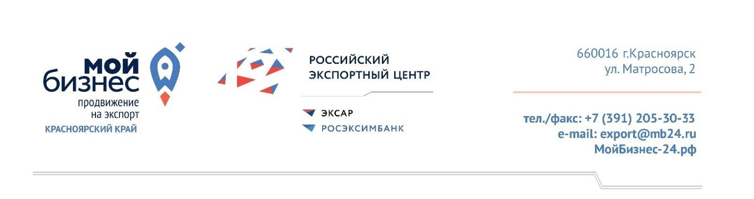ЗАЯВКА
субъекта малого и среднего предпринимательства на содействие в организации и осуществлении транспортировки пищевых лесных ресурсов, а также древесины и изделий из нее, предназначенных для экспорта на внешние рынки

Наименование компании
ИНН
ОГРН
Должность и ФИО контактного лица, контактные данные (телефон, электронная почта)
Количество работников в компании | в 2023 г. _______ чел.  в 2022 г. _______ чел.
Годовой оборот (выручка), в рублях | в 2023 г. _______ руб.  в 2022 г. _______ руб.
Компания относится к субъекту молодежного предпринимательства в соответствии с Приказом Минэкономразвития России от 26.03.2021 г. № 142* | Да  Нет
Год начала работы на экспорт
Описание и коды ТН ВЭД продукции, подлежащей транспортировке
Вид транспорта, которым предполагается осуществить транспортировку
Базис поставки продукции (согласно Инкотермс), предусмотренный экспортным контрактом. Маршрут перевозки груза
Предполагаемая стоимость транспортных расходов
Предполагаемая дата отгрузки
Как узнали о Центре поддержки экспорта
Подписанием настоящей заявки Компания выражает согласие на обработку и систематизацию персональных данных в соответствии с требованиями Федерального закона от 27.07.2006 г. № 152-ФЗ «О персональных данных», в том числе на передачу своих персональных данных третьим лицам, привлекаемым к исполнению услуги. Срок действия согласия: с даты подписания настоящей заявки и по истечении 30 дней с момента получения отзыва согласия на обработку персональных данных. Для отзыва согласия необходимо подать заявление в письменной форме по месту нахождения Центра поддержки экспорта Красноярского края.
Настоящим подтверждаем:
- достоверность и полноту предоставленных в настоящей заявке сведений и приложенных к заявке документов.

Должность
_________________ / ________ Дата:
М.П.
* физическое лицо до 35 лет зарегистрировано в качестве индивидуального предпринимателя; в состав учредителей (участников) или акционеров юридического лица входит физическое лицо до 35 лет, владеющее не менее чем 50% доли в уставном капитале общества с ограниченной ответственностью или складочном капитале хозяйственного товарищества либо не менее чем 50% голосующих акций акционерного общества, а также физическое лицо до 35 лет, применяющее специальный налоговый режим «Налог на профессиональный доход

